
BỘ GIÁO DỤC VÀ ĐÀO TẠO
ĐẠI HỌC CẦN THƠ
TRƯỜNG CNTT&TRUYỀN THÔNG



LUẬN VĂN TỐT NGHIỆP ĐẠI HỌC

MÔ HÌNH NHẬN DIỆN KHUÔN MẶT VÀ WEB CHẤM CÔNG NỘI BỘ

CÁN BỘ HƯỚNG DẪN SINH VIÊN THỰC HIỆN
TS.Lâm Nhựt Khang Trịnh Nhơn Hòa (MSSV: B2205868)
Ngành: CNTT – Khóa: 48

Tháng …/20…

BỘ GIÁO DỤC VÀ ĐÀO TẠO
ĐẠI HỌC CẦN THƠ
TRƯỜNG CNTT&TRUYỀN THÔNG

LUẬN VĂN TỐT NGHIỆP ĐẠI HỌC

MÔ HÌNH NHẬN DIỆN KHUÔN MẶT VÀ WEB CHẤM CÔNG NỘI BỘ

CÁN BỘ HƯỚNG DẪN SINH VIÊN THỰC HIỆN
TS.Lâm Nhựt Khang Trịnh Nhơn Hòa (MSSV: B2205868)
Ngành: CNTT – Khóa: 48

Tháng …/20…

TRƯỜNG ĐẠI HỌC CẦN THƠ CỘNG HÒA XÃ HỘI CHỦ NGHĨA VIỆT NAM
TRƯỜNG BÁCH KHOA Độc lập - Tự do - Hạnh phúc
KHOA KỸ THUẬT ĐIỆN
Cần Thơ, ngày … tháng … năm 20…

PHIẾU ĐỀ NGHỊ ĐỀ TÀI TỐT NGHIỆP CỦA SINH VIÊN
HỌC KỲ …, NĂM HỌC: 20…– 20…

1. Họ và tên sinh viên:.………………….. MSSV:.…………
Ngành:………………………………… Khóa:……………
Email:…………………………………. ĐT:.……………..
2. Tên đề tài: …………………………………………………..
□ LVTN
□ TLTN

…............................................................................................
3. Địa điểm thực hiện:………………………………………………………………..
4. Họ và tên người hướng dẫn: ……………………………………………….........
5. Mục tiêu của đề tài: ………………………………………………………………..
6. Các nội dung chính và giới hạn của đề tài:………………………………………...
7. Các yêu cầu hỗ trợ cho việc thực hiện đề tài: …………………………………….
8. Kinh phí dự trù cho việc thực hiện đề tài: …………………………………………..

SINH VIÊN ĐỀ NGHỊ NGƯỜI HƯỚNG DẪN
(Ký tên và ghi rõ họ tên) (Ký tên và ghi rõ họ tên)

DUYỆT CỦA KHOA

CHẤP THUẬN CỦA HỘI ĐỒNG

Luận văn này, với đề tài là mô hình nhận diện khuôn mặt và ứng dụng chấm công, do sinh viên Trịnh Nhơn Hòa thực hiện theo sự hướng dẫn của giảng viên TS.Lâm Nhựt Khang. Luận văn đã báo cáo và được hội đồng chấm luận văn thông qua ngày…. tháng…. năm….

Giảng viên phản biện 1 Giảng viên hướng dẫn

Chức danh. Họ và tên giảng viên Chức danh. Họ và tên giảng viên

Chủ tịch Hội đồng, giảng viên phản biện 2

Chức danh. Họ và tên giảng viên
TRƯỜNG ĐẠI HỌC CẦN THƠ CỘNG HÒA XÃ HỘI CHỦ NGHĨA VIỆT NAM
TRƯỜNG BÁCH KHOA Độc lập - Tự do - Hạnh phúc
KHOA KỸ THUẬT ĐIỆN

NHẬN XÉT VÀ ĐÁNH GIÁ CỦA CÁN BỘ HƯỚNG DẪN
1. Cán bộ hướng dẫn: ………………………………………………………………
2. Tên đề tài: ……………………………………………………………………….
3. Họ và tên sinh viên: ………………………… MSSV: ……………..
Email: ……………………………………….. ĐT: …………………
4. Lớp: …………………………………………. Khóa: ………………
5. Nội dung nhật xét:
a. Nhận xét về hình thức của tập thuyết minh:

b. Nhận xét về bản vẽ (nếu có):

c. Nhận xét về nội dung của luận văn (đề nghị ghi chi tiết và đầy đủ):
* Các nội dung và công việc đã được (so sánh với đề cương của luận văn):

* Những vấn đề còn hạn chế:

d. Nhận xét đối với từng sinh viên tham gia thực hiện đề tài (ghi rõ từng nội dung chính do sinh viên nào chịu trách nhiệm thực hiện nếu có):

e. Kết luận và đề nghị:

6. Điểm đánh giá (cho từng sinh viên):

Cần Thơ, ngày … tháng … năm 20…
Cán bộ hướng dẫn
TRƯỜNG ĐẠI HỌC CẦN THƠ CỘNG HÒA XÃ HỘI CHỦ NGHĨA VIỆT NAM
TRƯỜNG BÁCH KHOA Độc lập - Tự do - Hạnh phúc
KHOA KỸ THUẬT ĐIỆN

NHẬN XÉT VÀ ĐÁNH GIÁ CỦA CÁN BỘ CHẤM PHẢN BIỆN 1
1. Cán bộ chấm phản biện: ………………………………………………………….
2. Tên đề tài luận văn tốt nghiệp: ……………………………………………………
3. Họ và tên sinh viên: ………………………… MSSV: …………….
Email: ……………………………………..... ĐT: ………………..
4. Lớp: ………………………………………… Khóa: ………………
5. Nội dung nhật xét:
a. Nhận xét về hình thức của tập thuyết minh:

b. Nhận xét về bản vẽ (nếu có):

c. Nhận xét về nội dung của luận văn (đề nghị ghi chi tiết và đầy đủ):
* Các nội dung và công việc đã được (so sánh với đề cương của luận văn):

* Những vấn đề còn hạn chế:

d. Nhận xét đối với từng sinh viên tham gia thực hiện đề tài (ghi rõ từng nội dung chính do sinh viên nào chịu trách nhiệm thực hiện nếu có):

e. Kết luận và đề nghị:

6. Điểm đánh giá (cho từng sinh viên):

Cần Thơ, ngày … tháng … năm 20…
Cán bộ chấm phản biện
TRƯỜNG ĐẠI HỌC CẦN THƠ CỘNG HÒA XÃ HỘI CHỦ NGHĨA VIỆT NAM
TRƯỜNG BÁCH KHOA Độc lập - Tự do - Hạnh phúc
KHOA KỸ THUẬT ĐIỆN

NHẬN XÉT VÀ ĐÁNH GIÁ CỦA CÁN BỘ CHẤM PHẢN BIỆN 2
1. Cán bộ chấm phản biện: ………………………………………………………….
2. Tên đề tài luận văn tốt nghiệp: ……………………………………………………
3. Họ và tên sinh viên: ………………………… MSSV: …………….
Email: ……………………………………..... ĐT: ………………..
4. Lớp: ………………………………………… Khóa: ………………
5. Nội dung nhật xét:
a. Nhận xét về hình thức của tập thuyết minh:

b. Nhận xét về bản vẽ (nếu có):

c. Nhận xét về nội dung của luận văn (đề nghị ghi chi tiết và đầy đủ):
* Các nội dung và công việc đã được (so sánh với đề cương của luận văn):

* Những vấn đề còn hạn chế:

d. Nhận xét đối với từng sinh viên tham gia thực hiện đề tài (ghi rõ từng nội dung chính do sinh viên nào chịu trách nhiệm thực hiện nếu có):

e. Kết luận và đề nghị:

6. Điểm đánh giá (cho từng sinh viên):

Cần Thơ, ngày … tháng … năm 20…
Cán bộ chấm phản biện

LỜI CẢM ƠN

LỜI NÓI ĐẦU

MỤC LỤC

MỤC LỤC HÌNH

MỤC LỤC BẢNG

DANH MỤC CHỮ VIẾT TẮT

Chữ viết tắt | Tiếng Anh | Tiếng Việt

CHƯƠNG 1

GIỚI THIỆU

1.1.Đặt vấn đề:

1.1.1. Thực trạng chấm công tại các tổ chức, doanh nghiệp hiện nay

Chấm công là một nghiệp vụ nền tảng trong quản trị nhân sự, ảnh hưởng trực tiếp đến việc tính lương, đánh giá hiệu suất làm việc và duy trì kỷ luật lao động trong một tổ chức. Trong nhiều năm qua, các phương pháp chấm công phổ biến được sử dụng gồm: ghi chép thủ công (ký sổ, bảng chấm công giấy), sử dụng thẻ từ/thẻ RFID quẹt tại máy chấm công, và sinh trắc học vân tay. Mỗi phương pháp đều có những ưu điểm nhất định về chi phí hoặc tính đơn giản khi triển khai, tuy nhiên cũng bộc lộ nhiều hạn chế đáng kể khi áp dụng vào môi trường doanh nghiệp hiện đại, đặc biệt là các doanh nghiệp vừa và nhỏ.

1.1.2.

Một trong những vấn đề nghiêm trọng nhất của các hệ thống chấm công dựa trên thẻ từ, mã PIN hoặc bảng ký tên thủ công là hiện tượng gian lận chấm công hộ (buddy punching) - khi một nhân viên chấm công thay cho đồng nghiệp vắng mặt. Theo khảo sát năm 2026 của OnTheClock trên 831 người lao động theo giờ tại Mỹ, có tới 25% người được hỏi thừa nhận đã từng chấm công hộ hoặc nhờ người khác chấm công hộ mình trong 12 tháng gần nhất, và 43% từng điều chỉnh sai lệch số giờ làm việc được ghi nhận [6]. Một nghiên cứu khác của Nucleus Research ước tính hành vi này khiến các doanh nghiệp tại Mỹ thiệt hại khoảng 373 triệu USD mỗi năm, tương đương 1,5-3% tổng quỹ lương [7]. Điểm mấu chốt được các khảo sát này chỉ ra là: các phương pháp chấm công truyền thống chỉ xác minh được rằng một thông tin định danh (thẻ, mã PIN, chữ ký) đã được sử dụng, chứ không xác minh được ai là người thực sự đã sử dụng nó.
Đối với phương pháp chấm công bằng vân tay - vốn được xem là bước cải tiến so với thẻ từ - cũng tồn tại một số hạn chế: yêu cầu tiếp xúc trực tiếp giữa ngón tay và đầu đọc (đặt ra vấn đề vệ sinh, đặc biệt được quan tâm nhiều hơn sau đại dịch COVID-19), độ chính xác suy giảm khi tay ẩm ướt, bẩn hoặc có vết trầy xước, và thời gian xử lý kéo dài khi số lượng nhân viên chấm công đông vào cùng một khung giờ cao điểm. Ngoài ra, chi phí đầu tư thiết bị đầu đọc vân tay/thẻ chuyên dụng cũng là rào cản với các doanh nghiệp vừa và nhỏ, trong khi các hệ thống này thường thiếu tính linh hoạt để mở rộng sang mô hình làm việc từ xa hoặc nhiều chi nhánh.

1.1.3. Vì sao chọn giải pháp nhận diện khuôn mặt
Nhận diện khuôn mặt (Face Recognition) nổi lên như một giải pháp sinh trắc học phù hợp để giải quyết đồng thời các hạn chế nêu trên, nhờ các đặc điểm:
- Không tiếp xúc (contactless): loại bỏ vấn đề vệ sinh và tăng tốc độ xử lý so với vân tay.
- Khó gian lận hơn: không thể "nhờ chấm công hộ" như với thẻ từ hay mã PIN, vì hệ thống xác minh dựa trên đặc trưng sinh trắc học duy nhất của từng cá nhân. Xác thực khuôn mặt sinh trắc học gắn sự kiện chấm công chặt chẽ hơn với danh tính thực của nhân viên so với các phương pháp truyền thống, và khi kết hợp thêm cơ chế phát hiện tính sống (liveness detection) thì có thể bổ sung khả năng chống lại các hình thức giả mạo phổ biến [6].
- Chi phí phần cứng thấp: chỉ cần một camera phổ thông (webcam, camera IP hoặc camera điện thoại) thay vì thiết bị đọc sinh trắc học chuyên dụng đắt tiền.
- Dễ tích hợp và mở rộng: có thể nhúng trực tiếp vào một ứng dụng web nội bộ, cho phép chấm công từ nhiều điểm truy cập, thuận tiện triển khai cho doanh nghiệp có nhiều chi nhánh hoặc nhân viên làm việc từ xa.
Sự phát triển vượt bậc của học sâu (deep learning) trong khoảng một thập kỷ trở lại đây đã đưa độ chính xác nhận diện khuôn mặt trong điều kiện thực tế lên mức có thể ứng dụng thương mại rộng rãi. Về phát hiện khuôn mặt, Zhang và cộng sự (2016) đề xuất MTCNN - mạng nơ-ron tích chập xếp tầng đa nhiệm gồm ba giai đoạn, khai thác mối tương quan giữa tác vụ phát hiện và căn chỉnh khuôn mặt để nâng cao hiệu suất theo cơ chế từ thô đến tinh [1]. Sau đó, Deng và cộng sự (2020) giới thiệu RetinaFace, một phương pháp phát hiện đơn giai đoạn hợp nhất dự đoán hộp giới hạn khuôn mặt, định vị mốc đặc trưng 2D và hồi quy đỉnh 3D trong cùng một mục tiêu, đạt khả năng phát hiện ổn định và chính xác trong khi vẫn duy trì tốc độ xử lý thời gian thực [2].
Về trích xuất đặc trưng/nhận diện, Schroff và cộng sự (2015) đề xuất FaceNet - hệ thống học trực tiếp một ánh xạ từ ảnh khuôn mặt sang không gian Euclid compact, trong đó khoảng cách giữa các vector tương ứng trực tiếp với mức độ tương đồng khuôn mặt, đạt độ chính xác 99,63% trên bộ dữ liệu LFW [3]. Tiếp nối hướng nghiên cứu này, Deng và cộng sự (2019) đề xuất ArcFace với hàm mất mát Additive Angular Margin Loss, không chỉ có ý nghĩa hình học rõ ràng mà còn tăng cường đáng kể khả năng phân biệt của đặc trưng học được, hiện là một trong những phương pháp cho kết quả tốt nhất trên nhiều bộ dữ liệu chuẩn về nhận diện khuôn mặt quy mô lớn [4]. Đây chính là nền tảng công nghệ để đề tài lựa chọn xây dựng mô hình nhận diện khuôn mặt phục vụ bài toán chấm công nội bộ, thông qua phương pháp học chuyển giao (transfer learning) - tận dụng các kiến trúc đã được huấn luyện trên tập dữ liệu lớn, sau đó fine-tune và tối ưu cho bài toán cụ thể.
Tuy nhiên, việc ứng dụng nhận diện khuôn mặt vào thực tế cũng đặt ra thách thức về bảo mật - cụ thể là nguy cơ giả mạo bằng ảnh in, ảnh hiển thị trên màn hình hoặc video phát lại (presentation attack). Đây là lý do các nghiên cứu về chống giả mạo khuôn mặt (face anti-spoofing/liveness detection) ngày càng được quan tâm, do vai trò thiết yếu của chúng trong việc bảo vệ hệ thống nhận diện khuôn mặt khỏi các kiểu tấn công trình diễn khi công nghệ giả mạo ngày càng tinh vi [5]. Đề tài do đó cần tích hợp một module chống giả mạo cơ bản để đảm bảo tính tin cậy của hệ thống chấm công.

1.1.4. Lựa chọn kiến trúc hệ thống: Open-set Embedding thay vì Closed-set Classification
Một yêu cầu thực tế quan trọng đối với hệ thống chấm công nội bộ là khả năng thêm nhân viên mới và sử dụng chấm công ngay lập tức, không cần huấn luyện lại mô hình. Điều này đặt ra một quyết định thiết kế quan trọng: mô hình cần được xây dựng theo hướng học không gian embedding (embedding space learning) - trong đó mạng học cách ánh xạ mọi khuôn mặt vào một không gian vector sao cho các ảnh của cùng một người có vector gần nhau, còn các ảnh của người khác nhau có vector cách xa nhau - thay vì theo hướng phân loại đóng (closed-set classification), trong đó số lượng danh tính (lớp output) phải cố định ngay từ lúc huấn luyện.
Với kiến trúc embedding, quy trình vận hành hệ thống gồm ba giai đoạn tách biệt:
- Huấn luyện (một lần): fine-tune mô hình trên tập dữ liệu khuôn mặt để có được không gian embedding tốt, có khả năng phân biệt danh tính nói chung (không phụ thuộc vào một tập người dùng cụ thể).
- Đăng ký (enroll): khi có nhân viên mới, hệ thống chỉ cần trích xuất vector embedding từ ảnh khuôn mặt của họ và lưu vào cơ sở dữ liệu -đây là một phép suy luận (inference) đơn thuần, không đòi hỏi huấn luyện lại.
- Chấm công (check-in): trích xuất embedding của ảnh chụp thời gian thực, so khớp với các embedding đã lưu trong cơ sở dữ liệu bằng độ đo khoảng cách (cosine similarity), từ đó xác định danh tính.
Đây chính là nguyên lý thiết kế được áp dụng trong các hệ thống nhận diện khuôn mặt thực tế và cũng là lý do các kiến trúc như FaceNet, ArcFace được thiết kế theo hướng học embedding thay vì phân loại cố định.

1.1.5. Mục tiêu đề tài
Mục tiêu tổng quát: Nghiên cứu, xây dựng mô hình nhận diện khuôn mặt dựa trên phương pháp học chuyển giao (transfer learning) từ các kiến trúc deep learning đã được kiểm chứng, và phát triển ứng dụng web chấm công nội bộ ứng dụng mô hình này.
Mục tiêu cụ thể:
- Nghiên cứu, khảo sát và so sánh các mô hình phát hiện khuôn mặt (MTCNN, RetinaFace) và nhận diện khuôn mặt (FaceNet, ArcFace) dựa trên deep learning.
- Fine-tune mô hình trích xuất đặc trưng khuôn mặt (embedding) phù hợp với bài toán chấm công, đánh giá định lượng trước và sau khi fine-tune.
- Tích hợp cơ chế chống giả mạo (liveness detection) cơ bản để tăng độ tin cậy của hệ thống.
- Thiết kế và xây dựng hệ thống web hoàn chỉnh (backend, frontend, cơ sở dữ liệu) cho phép đăng ký khuôn mặt mới và chấm công theo thời gian thực, theo kiến trúc open-set embedding matching.
- Đánh giá hệ thống theo các tiêu chí: độ chính xác nhận diện (Accuracy, Precision, Recall, F1-score), tỉ lệ chấp nhận/từ chối sai (FAR/FRR), và thời gian xử lý.

1.1.6. Ý nghĩa khoa học và thực tiễn
Về mặt khoa học: đề tài góp phần khảo sát và so sánh thực nghiệm hiệu năng của các mô hình phát hiện/trích xuất đặc trưng khuôn mặt phổ biến, đồng thời làm rõ hiệu quả của phương pháp fine-tuning trên một tập dữ liệu quy mô nhỏ (đặc thù của bài toán chấm công nội bộ) so với việc sử dụng trực tiếp mô hình pretrained.
Về mặt thực tiễn: đề tài hướng đến một giải pháp chấm công chi phí thấp (chỉ cần camera phổ thông), dễ triển khai, có khả năng mở rộng linh hoạt (thêm nhân viên mới không cần huấn luyện lại) - phù hợp với nhu cầu của các doanh nghiệp vừa và nhỏ tại Việt Nam, nhóm đối tượng thường gặp khó khăn về ngân sách đầu tư thiết bị chấm công chuyên dụng.

1.2.

1.2.1. Các mô hình phát hiện khuôn mặt (Face Detection)
Trước khi có deep learning, các phương pháp phát hiện khuôn mặt truyền thống như bộ phát hiện tầng Viola-Jones sử dụng đặc trưng Haar đã được ứng dụng rộng rãi nhờ tốc độ xử lý nhanh, tuy nhiên hiệu quả còn hạn chế trong điều kiện khuôn mặt có tư thế đa dạng, ánh sáng phức tạp hoặc bị che khuất một phần [1].
MTCNN (Multi-task Cascaded Convolutional Networks) do Zhang, Zhang, Li và Qiao đề xuất năm 2016 là một trong những phương pháp deep learning đầu tiên giải quyết đồng thời bài toán phát hiện và căn chỉnh khuôn mặt (alignment) thông qua ba giai đoạn mạng tích chập xếp tầng, dự đoán vị trí khuôn mặt và các điểm mốc đặc trưng theo cơ chế từ thô đến tinh, đồng thời áp dụng chiến lược khai thác mẫu khó trực tuyến (online hard sample mining) giúp cải thiện hiệu suất mà không cần chọn mẫu thủ công. Phương pháp đạt độ chính xác vượt trội trên các bộ dữ liệu chuẩn FDDB, WIDER FACE và AFLW trong khi vẫn duy trì khả năng xử lý thời gian thực [1].
RetinaFace do Deng và cộng sự đề xuất năm 2020 là bước tiến tiếp theo, hợp nhất ba tác vụ (dự đoán hộp giới hạn, định vị mốc đặc trưng 2D, hồi quy đỉnh 3D) trong một kiến trúc đơn giai đoạn dựa trên tháp đặc trưng (feature pyramid), đạt khả năng phát hiện khuôn mặt ổn định, chính xác trong các điều kiện tư thế, biểu cảm, ánh sáng và bị che khuất khác nhau, trong khi vẫn hiệu quả về mặt tính toán nhờ cơ chế suy luận đơn giai đoạn [2]. Đây là lựa chọn phù hợp cho các ứng dụng thời gian thực như hệ thống chấm công.

1.2.2. Các mô hình trích xuất đặc trưng và nhận diện khuôn mặt (Face Recognition)
Các phương pháp truyền thống như Eigenfaces (dựa trên phân tích thành phần chính - PCA), Fisherfaces (dựa trên phân tích phân biệt tuyến tính - LDA) và LBPH (Local Binary Pattern Histogram) từng là hướng tiếp cận chủ đạo trước kỷ nguyên deep learning, tuy nhiên các phương pháp này nhạy cảm với thay đổi về ánh sáng, góc chụp và biểu cảm khuôn mặt, dẫn đến độ chính xác hạn chế trong điều kiện thực tế không kiểm soát.

FaceNet, được Schroff, Kalenichenko và Philbin (Google) công bố năm 2015, đề xuất một hệ thống học trực tiếp ánh xạ từ ảnh khuôn mặt sang một không gian Euclid compact, trong đó khoảng cách giữa các embedding tương ứng trực tiếp với mức độ tương đồng khuôn mặt -khác với các phương pháp trước đó vốn dựa vào một lớp phân loại trung gian rồi mới trích xuất đặc trưng từ lớp bottleneck. Mô hình được huấn luyện bằng hàm mất mát triplet loss thông qua kỹ thuật khai thác triplet trực tuyến, đạt độ chính xác 99,63% trên bộ dữ liệu LFW và 95,12% trên YouTube Faces DB, giảm 30% tỉ lệ lỗi so với kết quả công bố tốt nhất trước đó trên cả hai bộ dữ liệu này [3]. Đây là một trong những công trình có ảnh hưởng lớn nhất, đặt nền tảng cho hướng tiếp cận "học embedding" mà đề tài lựa chọn áp dụng.
ArcFace, được Deng, Guo, Xue, Kotsia và Zafeiriou công bố năm 2019, cải tiến hàm mất mát bằng cách đề xuất Additive Angular Margin Loss -bổ sung một biên góc (angular margin) vào hàm softmax, giúp tăng cường rõ rệt khả năng phân biệt giữa các lớp (danh tính) trong không gian đặc trưng, đồng thời có ý nghĩa hình học trực quan dễ diễn giải hơn so với các phương pháp margin trước đó như SphereFace hay CosFace [4]. Nhờ khả năng phân tách tốt các danh tính có đặc trưng gần nhau, ArcFace hiện là một trong những lựa chọn phổ biến nhất khi cần độ chính xác cao trong các bài toán nhận diện khuôn mặt quy mô lớn, và cũng là một trong hai kiến trúc được đề tài này khảo sát, so sánh với FaceNet.
1.2.3. Nghiên cứu về chống giả mạo khuôn mặt (Face Anti-Spoofing / Liveness Detection)
Do vai trò thiết yếu của việc bảo vệ hệ thống nhận diện khuôn mặt khỏi các kiểu tấn công trình diễn (presentation attacks - ví dụ dùng ảnh in, ảnh hiển thị trên màn hình hoặc video phát lại), hướng nghiên cứu chống giả mạo khuôn mặt ngày càng thu hút sự quan tâm khi các kiểu tấn công mới với mức độ chân thực ngày càng cao xuất hiện [5]. Các phương pháp học sâu cho bài toán này thường khai thác đặc trưng kết cấu (texture), tín hiệu sinh lý (như nhịp tim từ video - rPPG), hoặc kết hợp CNN với các đặc trưng thủ công như Local Binary Pattern để phân biệt khuôn mặt thật và khuôn mặt giả mạo [5]. Đây là cơ sở lý thuyết để đề tài lựa chọn tích hợp một module liveness detection cơ bản (ví dụ dựa trên phân tích kết cấu hoặc phát hiện chuyển động chớp mắt) vào pipeline chấm công, nhằm hạn chế nguy cơ giả mạo bằng ảnh tĩnh.
1.2.4. Các hệ thống/đề tài chấm công bằng khuôn mặt trong nước
Tại Việt Nam, hướng nghiên cứu ứng dụng nhận diện khuôn mặt vào điểm danh/chấm công đã được thực hiện ở một số trường đại học. Trường Đại học Đà Lạt có một báo cáo tổng kết đề tài nghiên cứu xây dựng hệ thống điểm danh sinh viên dựa trên nhận diện khuôn mặt, với mục tiêu cung cấp cho giảng viên một cách thức đơn giản và nhanh chóng để điểm danh sinh viên có mặt trong lớp học, qua đó cải thiện môi trường học tập và giảng dạy [8]. Về phía sản phẩm thương mại, một số giải pháp chấm công bằng khuôn mặt cũng đã được triển khai tại Việt Nam, sử dụng công nghệ nhận diện khuôn mặt kết hợp đối chiếu cơ sở dữ liệu để điểm danh/chấm công theo thời gian thực.
So với các nghiên cứu và sản phẩm nêu trên -vốn chủ yếu tập trung vào bối cảnh điểm danh học tập hoặc là giải pháp thương mại đóng gói, chi phí cao -đề tài này hướng đến việc xây dựng một giải pháp mở, tùy biến được, chi phí thấp, dành riêng cho bài toán chấm công nội bộ doanh nghiệp, với kiến trúc cho phép mở rộng linh hoạt (thêm nhân viên mới không cần huấn luyện lại mô hình) - đây là khoảng trống mà đề tài kỳ vọng giải quyết.

CHƯƠNG 2

CƠ SỞ LÝ THUYẾT

2.1. Tổng quan bài toán Nhận diện khuôn mặt trong hệ thống chấm công

2.1.1. Chu trình xử lý bốn giai đoạn tiêu chuẩn
Nhận diện khuôn mặt (Face Recognition) là một nhánh nghiên cứu nền tảng thuộc lĩnh vực Thị giác máy tính (Computer Vision) và Học sâu (Deep Learning). Mục tiêu cốt lõi của bài toán là xác định hoặc xác minh danh tính của một cá nhân dựa trên các đặc trưng sinh trắc học được trích xuất từ hình ảnh kỹ thuật số. Trong các ứng dụng thực tế như hệ thống chấm công và kiểm soát ra vào cơ quan, doanh nghiệp, một chu trình nhận diện hoàn chỉnh được tổ chức tuần tự qua bốn giai đoạn độc lập nhưng liên kết chặt chẽ:
• Giai đoạn 1: Phát hiện khuôn mặt (Face Detection). Nhận đầu vào là khung hình thô từ camera, quét và xác định chính xác tọa độ vị trí hộp giới hạn (Bounding Box) chứa khuôn mặt xuất hiện trong ảnh, đồng thời tách biệt khuôn mặt khỏi phông nền phức tạp.
• Giai đoạn 2: Căn chỉnh mốc đặc trưng (Face Alignment). Định vị các điểm mốc hình học giải phẫu trên mặt (thường gồm hai mắt, đỉnh mũi và hai khóe miệng). Dựa trên các mốc này, hệ thống thực hiện phép biến đổi hình học afin (Affine Transformation) để xoay chỉnh khuôn mặt về hướng nhìn chính diện chuẩn, loại bỏ độ nghiêng của đầu và cắt tỷ lệ về kích thước đồng nhất (ví dụ: 112×112 điểm ảnh).
• Giai đoạn 3: Trích xuất đặc trưng (Feature Extraction). Đưa ảnh khuôn mặt đã căn chỉnh qua mạng nơ-ron tích chập sâu (Deep Convolutional Neural Network - DCNN) để ánh xạ thành một vector số thực compact (thường có chiều dài 512). Vector này là đại diện cô đọng cho danh tính của người đó, được gọi là Face Embedding.
• Giai đoạn 4: So khớp đặc trưng (Feature Matching). Tính toán khoảng cách toán học hoặc độ tương đồng góc giữa vector vừa trích xuất với các vector đã đăng ký sẵn trong cơ sở dữ liệu nhân viên. Nếu độ tương đồng vượt qua một ngưỡng tin cậy xác định trước (Threshold), hệ thống kết luận danh tính nhân viên và ghi nhận lượt chấm công tương ứng.

2.1.2. Tiếp cận Open-Set Metric Learning so với Closed-Set Classification
Một trong những quyết định kiến trúc then chốt nhất của đề tài là việc lựa chọn phương pháp học biểu diễn không gian vector mở (Open-Set Metric Learning) thay vì sử dụng mô hình phân loại lớp đóng (Closed-Set Softmax Classification):
Trong phương pháp Closed-Set truyền thống, mạng nơ-ron kết thúc bằng một lớp Softmax với số nơ-ron ngõ ra bằng đúng số lượng nhân viên cố định N. Mạng học cách phân loại ảnh đầu vào vào một trong N nhãn có sẵn. Nhược điểm chí mạng của cách tiếp cận này trong nghiệp vụ doanh nghiệp là: mỗi khi có một nhân viên mới gia nhập công ty hoặc nhân viên nghỉ việc, toàn bộ mô hình bắt buộc phải thay đổi cấu trúc lớp đầu ra và phải trải qua quá trình huấn luyện lại (re-training) tốn kém rất nhiều thời gian tính toán và tài nguyên máy chủ. Điều này hoàn toàn bất khả thi đối với các hệ thống triển khai thực tế.
Ngược lại, phương pháp Open-Set Metric Learning (học khoảng cách) huấn luyện mô hình ánh xạ khuôn mặt vào một không gian siêu cầu Euclid chuẩn hóa d-chiều (d = 512). Tại đây, mạng học quy luật phân biệt tổng quát: các bức ảnh của cùng một người phải có khoảng cách cực kỳ gần nhau (thu nhỏ khoảng cách nội lớp - intra-class variance), trong khi ảnh của hai người khác nhau phải bị đẩy ra thật xa nhau (tối đa hóa khoảng cách liên lớp - inter-class variance). Nhờ kiến trúc này, khi công ty tiếp nhận nhân viên mới, quy trình đăng ký chỉ đơn thuần là một phép suy luận một chiều (Inference): trích xuất vector đặc trưng 512 chiều và lưu vào cơ sở dữ liệu SQLite dưới dạng mảng nhị phân .npy. Hệ thống sẵn sàng nhận diện người đó ngay lập tức mà không cần huấn luyện lại bất kỳ trọng số nào của mô hình.

2.2. Phương pháp phát hiện và căn chỉnh khuôn mặt bằng MTCNN

2.2.1. Kiến trúc phân tầng ba giai đoạn (P-Net, R-Net, O-Net)
MTCNN (Multi-task Cascaded Convolutional Networks), do Zhang và các cộng sự đề xuất năm 2016 [1], là một kiến trúc deep learning kinh điển kết hợp đồng thời hai tác vụ phát hiện vị trí và định vị điểm mốc khuôn mặt thông qua cấu trúc phân tầng nối tiếp từ thô đến tinh (coarse-to-fine). Kiến trúc này bao gồm ba mạng tích chập riêng biệt được xếp chồng:
1. Mạng đề xuất vùng (Proposal Network - P-Net): Khung hình ban đầu được thu phóng thành nhiều tỷ lệ kích thước khác nhau tạo thành kim tự tháp hình ảnh (Image Pyramid) nhằm phát hiện khuôn mặt ở nhiều cự ly xa gần. P-Net là một mạng tích chập toàn phần (Fully Convolutional Network) hoạt động quét trên toàn bộ kim tự tháp ảnh để tạo ra hàng loạt các vùng ứng viên tiềm năng (Candidate Bounding Boxes) và vector hồi quy tọa độ. Sau đó, kỹ thuật triệt tiêu không cực đại (Non-Maximum Suppression - NMS) được áp dụng để gộp các hộp trùng lặp và loại bớt các vùng có độ tự tin thấp.
2. Mạng tinh chỉnh (Refine Network - R-Net): Tất cả các vùng ứng viên giữ lại từ P-Net được chuyển đổi về kích thước chuẩn 24×24 pixel và đưa vào R-Net. Mạng này sâu hơn P-Net, có thêm các lớp kết nối đầy đủ (Fully Connected Layers) để đánh giá lại độ tin cậy. R-Net loại bỏ triệt để một lượng lớn các vùng dương tính giả (False Positives) do hậu cảnh gây ra và tinh chỉnh lại tọa độ hộp bằng phép hồi quy bounding box.
3. Mạng ngõ ra (Output Network - O-Net): Các vùng ứng viên vượt qua R-Net tiếp tục được chuẩn hóa về kích thước 48×48 pixel để đưa vào O-Net. Đây là mạng phức tạp nhất, mô tả chi tiết cấu trúc khuôn mặt. O-Net đưa ra đầu ra cuối cùng gồm ba thành phần: xác suất khuôn mặt, tọa độ hộp giới hạn chính xác và tọa độ của năm điểm mốc mấu chốt (mắt trái, mắt phải, mũi, khóe miệng trái, khóe miệng phải).
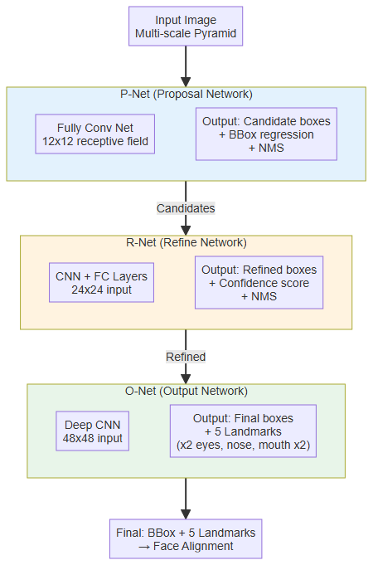

2.2.2. Hàm mất mát đa nhiệm và khai thác mẫu khó trực tuyến (OHEM)
Tại mỗi tầng mạng của MTCNN, quá trình huấn luyện sử dụng hàm mất mát đa nhiệm (Multi-task Loss) kết hợp ba thành phần mục tiêu:
L_total = ∑ [ α₁ L_cls + α₂ L_box + α₃ L_landmark ]
Trong đó: L_cls là hàm mất mát entropy chéo nhị phân phân loại mặt/không mặt; L_box là hàm mất mát khoảng cách Euclid (MSE) hồi quy tọa độ góc hộp; L_landmark là hàm khoảng cách hồi quy sai lệch tọa độ 5 điểm mốc; còn các hệ số α là trọng số điều tiết. Đặc biệt, MTCNN áp dụng chiến lược khai thác mẫu khó trực tuyến (Online Hard Sample Mining - OHEM): trong mỗi mẻ dữ liệu (batch), hệ thống tự động sắp xếp tổn thất từ cao xuống thấp và chỉ lan truyền ngược (Backpropagation) trên 70% số lượng mẫu có độ lỗi lớn nhất, giúp mạng liên tục học các trường hợp khó nhận biết mà không cần sự can thiệp thủ công của con người.

2.2.3. Quy trình căn chỉnh khuôn mặt chuẩn hóa (Face Alignment)
Khuôn mặt chụp từ webcam trong thực tế thường xuyên bị xoay nghiêng hoặc chuyển động góc đầu. Nếu đưa trực tiếp ảnh chưa chuẩn hóa vào mạng nhận diện, các đặc trưng cục bộ sẽ bị lệch vị trí, làm suy giảm nghiêm trọng độ chính xác. Dựa trên tọa độ 5 điểm mốc do O-Net cung cấp, hệ thống thực hiện giải thuật căn chỉnh bằng phép biến đổi Afin (Affine Transformation):
Hệ thống định nghĩa sẵn một khuôn mẫu mốc tọa độ chuẩn 5 điểm tương ứng trên mặt phẳng 112×112 (ví dụ: mắt trái ở tọa độ (38.29, 51.69), mắt phải ở tọa độ (73.53, 51.50), v.v.). Ma trận biến đổi afin 2×3 được ước lượng thông qua phương pháp bình phương tối thiểu (Least Squares) sao cho khoảng cách giữa các điểm mốc thực tế và mốc khuôn mẫu là nhỏ nhất. Bức ảnh sau khi biến đổi sẽ có hai mắt nằm ngang tuyệt đối, tỷ lệ khuôn mặt đồng nhất, đảm bảo tính bất biến với góc nghiêng trước khi truyền sang mạng trích xuất đặc trưng ArcFace.

2.3. Mô hình trích xuất đặc trưng ArcFace và Mạng xương sống IR-SE50

2.3.1. Hạn chế của Softmax truyền thống và Triplet Loss
Trước khi ArcFace ra đời, hai phương pháp tiếp cận phổ biến nhất cho bài toán Face Recognition là Softmax cổ điển và Triplet Loss của FaceNet [3]. Tuy nhiên cả hai đều bộc lộ những nhược điểm rõ rệt:
Nhược điểm của Softmax: Mất mát Softmax chuẩn tối ưu hóa việc phân tách ranh giới siêu phẳng giữa các lớp, nhưng không ép buộc khoảng cách giữa các mẫu của cùng một danh tính phải nhỏ lại. Do đó, trong không gian vector đa chiều, độ phân tán nội lớp vẫn còn rất lớn, khiến việc đặt ngưỡng phân định tổng quát gặp nhiều sai số.
Nhược điểm của Triplet Loss: FaceNet (2015) sử dụng hàm Triplet Loss để so sánh giữa bộ ba mẫu: mẫu mỏ neo (Anchor), mẫu dương (Positive) và mẫu âm (Negative). Mặc dù tối ưu trực tiếp khoảng cách Euclid, nhưng nhược điểm cốt tử của Triplet Loss là sự bùng nổ tổ hợp số lượng bộ ba mẫu (khi số danh tính lớn, số bộ ba lên tới O(N³)), đòi hỏi giải thuật khai thác mẫu khó trực tuyến (Semi-hard Triplet Mining) cực kỳ phức tạp và quá trình huấn luyện hội tụ rất chậm, không ổn định.

2.3.2. Hàm mất mát biên góc phụ gia ArcFace (Additive Angular Margin Loss)
ArcFace, do Deng và cộng sự công bố năm 2019 [4], giải quyết triệt để các hạn chế trên bằng cách đưa ra khái niệm biên góc phụ gia (Additive Angular Margin) trực tiếp trên mặt siêu cầu đơn vị. Bằng cách chuẩn hóa độ dài của vector đặc trưng ||x_i|| = 1 và vector trọng số của từng lớp ||W_j|| = 1, tích vô hướng giữa chúng trở thành cosin của góc kẹp giữa vector đặc trưng và tâm của lớp: W_j^T · x_i = cos(θ_j). Khi đó, hàm mất mát ArcFace được định nghĩa toán học như sau:
L_ArcFace = - (1 / N) ∑ log [ e^(s · cos(θ_yi + m)) / ( e^(s · cos(θ_yi + m)) + ∑_(j ≠ yi) e^(s · cos(θ_j)) ) ]
Trong đó:
• y_i: y_i là nhãn danh tính đúng của mẫu thứ i.
• θ_yi: θ_yi là góc giữa vector đặc trưng x_i và vector trọng số trung tâm W_yi của người đó.
• m: Biên góc phụ gia (Additive Angular Margin, thực nghiệm chọn m = 0.5 radian, tương đương khoảng 28.6°). Việc cộng trực tiếp một lượng góc m vào θ_yi đòi hỏi vector đặc trưng phải nằm gần tâm của lớp hơn nữa thì mới đạt điều kiện phân loại đúng, từ đó cưỡng bức mạng nơ-ron phải nén chặt độ phân tán nội lớp trên mặt cầu.
• s: Hệ số tỷ lệ bán kính siêu cầu (thực nghiệm chọn s = 64), có nhiệm vụ phóng đại giá trị logits giúp hàm Softmax dễ hội tụ và tránh hiện tượng triệt tiêu gradient.
Nhờ có ý nghĩa hình học trực quan và hàm mục tiêu nhất quán, ArcFace giúp các cụm đặc trưng của cùng một người co lại rất gọn, đồng thời khoảng cách giữa các người khác nhau được mở rộng tối đa, tạo ra một không gian embedding có năng lực phân biệt cực kỳ mạnh mẽ.

2.3.3. Mạng xương sống ResNet IR-SE50
Để trích xuất được vector đặc trưng chất lượng cao, đề tài lựa chọn kiến trúc mạng xương sống ResNet-50 cải tiến theo biến thể IR-SE50 (Inverted Residual with Squeeze-and-Excitation 50 layers):
1. Inverted Residual (IR): Khối phần dư đảo ngược đảo thứ tự các bước trong khối ResNet truyền thống. Luồng dữ liệu đi qua lớp tích chập chuẩn hóa sâu (Depthwise Convolution) kết hợp kết nối tắt (Skip Connection), giúp dòng gradient lan truyền không bị suy biến khi mạng đạt độ sâu 50 lớp.
2. Khối Squeeze-and-Excitation (SE Block): Được tích hợp vào cuối mỗi khối tích chập, cơ chế SE bao gồm hai bước: Squeeze (nén thông tin không gian bằng Global Average Pooling) và Excitation (dùng mạng nơ-ron nhỏ gồm hai lớp Fully Connected với kích hoạt ReLU và Sigmoid để học tương quan giữa các kênh). Cơ chế này tự động gán trọng số thích nghi (Attention Weights) cho từng kênh bản đồ đặc trưng: các kênh mang thông tin nhận diện cốt lõi (như hình dạng mắt, sống mũi) sẽ được khuếch đại, trong khi các kênh chứa nhiễu (như ánh sáng nền, vết bóng) bị triệt tiêu bớt.

2.4. Cơ sở lý thuyết về Chống giả mạo khuôn mặt (Face Anti-Spoofing)

2.4.1. Phân loại các hình thức tấn công giả mạo sinh trắc học
Trong các hệ thống chấm công tự động không người giám sát, rủi ro lớn nhất về mặt an ninh là hành vi gian lận chấm công hộ hoặc mạo danh bằng các công cụ giả mạo trình diễn (Presentation Attacks) [5]. Hai kịch bản tấn công phổ biến nhất trong thực tế gồm:
1. Tấn công bằng ảnh in (Print Attack): Kẻ gian sử dụng ảnh chân dung của nhân viên in ra trên giấy ảnh hoặc giấy A4 rồi đưa trước ống kính camera.
2. Tấn công phát lại qua màn hình (Replay / Screen Attack): Kẻ gian hiển thị ảnh hoặc video quay sẵn khuôn mặt nhân viên trên màn hình thiết bị kỹ thuật số (smartphone, iPad, laptop) và đưa vào vùng quét của máy.
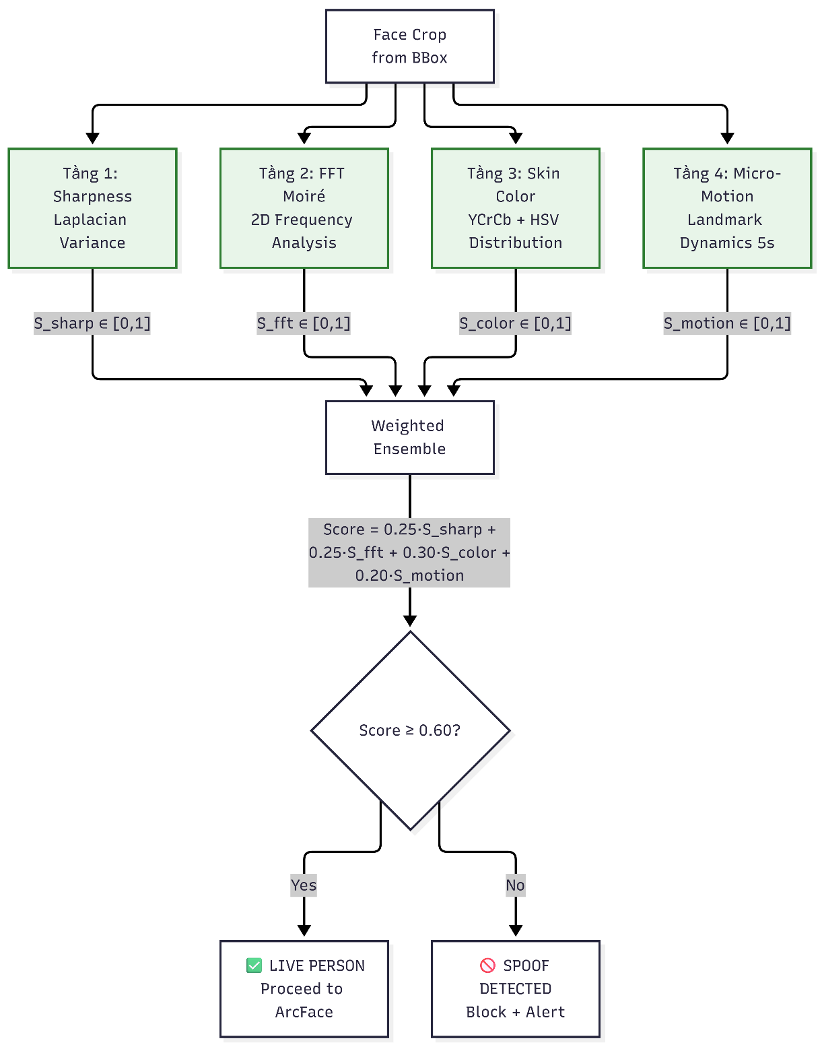

2.4.2. Phân tích kết cấu bằng phương sai toán tử Laplacian
Ảnh in trên giấy thường có hiện tượng tán xạ ánh sáng phẳng, thiếu độ sâu 3D tự nhiên của các đường vân mô sống, đồng thời khi in ấn sẽ bị suy giảm độ tương phản ở các viền cạnh chi tiết cao. Toán tử Laplace là một toán tử vi sai bậc hai đẳng hướng (Isotropic Derivative Operator), đo độ biến thiên không gian bậc hai của cường độ sáng f(x, y):
∇²f = ∂²f/∂x² + ∂²f/∂y²
Trong xử lý ảnh số, toán tử này được xấp xỉ bằng phép nhân chập với mặt nạ nhân ma trận 3×3. Phương sai của ảnh kết quả sau khi qua bộ lọc Laplace được định nghĩa là:
Var(∇²f) = (1 / (M · N)) ∑∑ [ ∇²f(x, y) - μ ]²
Khuôn mặt người thật dưới ánh sáng môi trường thực tế luôn có các chi tiết kết cấu sắc nét (lỗ chân lông, lông mày, viền mắt) tạo nên phương sai Laplacian nằm trong một khoảng ngưỡng sinh học đặc trưng. Các tấm ảnh in bị làm nhạt hoặc ảnh chụp lại qua lớp kính thường có phương sai Laplacian suy giảm mạnh, cho phép phân định nguy cơ giả mạo.

2.4.3. Phân tích miền tần số Fourier 2D phát hiện nhiễu Moiré
Khi một màn hình kỹ thuật số (LCD/OLED) được đưa trước camera, mạng lưới các điểm ảnh con (Sub-pixel Grid) của màn hình sẽ giao thoa quang học với cảm biến mảng lọc màu (Bayer Filter) của máy ảnh, tạo ra hiện tượng vân sóng giao thoa tần số cao tuần hoàn gọi là mẫu nhiễu Moiré (Moiré Patterns). Hiện tượng này có thể được phát hiện rõ ràng trong miền tần số thông qua phép biến đổi Fourier rời rạc hai chiều (2D Discrete Fourier Transform - 2D DFT):
F(u, v) = ∑∑ f(x, y) · e^[ -j 2π ( ux/M + vy/N ) ]
Phổ biên độ năng lượng |F(u, v)| của da người thật có tính chất suy giảm đều đặn và mềm mại từ vùng tần số thấp (trung tâm) ra vùng tần số cao. Ngược lại, ảnh màn hình phát lại chứa các đỉnh năng lượng đột biến (Energy Peaks) ở các dải tần số trung bình và cao do lưới pixel tạo ra. Bằng cách đo tỷ số năng lượng vành đai tần số cao so với năng lượng trung bình toàn phổ, thuật toán có thể kết luận độ xác thực của đối tượng.

2.4.4. Phân tích phân bố sắc thái da trong không gian màu YCrCb và HSV
Màu sắc da người trong không gian RGB thông thường phụ thuộc rất mạnh vào cường độ ánh sáng chiếu sáng. Để tách biệt yếu tố độ sáng (Luminance) khỏi thông tin màu sắc (Chrominance), hệ thống chuyển đổi vùng mặt sang hai không gian màu sinh học:
• Không gian màu YCrCb: Tách riêng kênh độ chói Y và hai kênh hiệu số màu đỏ Cr, hiệu số màu xanh Cb. Vùng da người thật của mọi chủng tộc đều phân bố ổn định trong một vùng elip xác định trên mặt phẳng màu: Cr ∈ [130, 175] và Cb ∈ [75, 130]. Màn hình điện thoại sử dụng đèn nền LED phát tán dải phổ ánh sáng xanh lệch chuẩn (Blue-shift), khiến tọa độ màu bị lệch khỏi elip sinh học.
• Không gian màu HSV: Kênh Value đo cường độ sáng tuyệt đối còn kênh Saturation đo độ bão hòa màu. Mặt kính của điện thoại/máy tính bảng khi hướng về camera luôn tạo ra các điểm phản xạ ánh sáng gương (Specular Reflection / Glare) - biểu hiện bằng các cụm điểm ảnh có giá trị Value cực đại (> 245) nhưng Saturation gần như bằng 0, là dấu hiệu nhận diện màn hình rất hữu hiệu.

2.5. Các độ đo đánh giá hiệu năng hệ thống

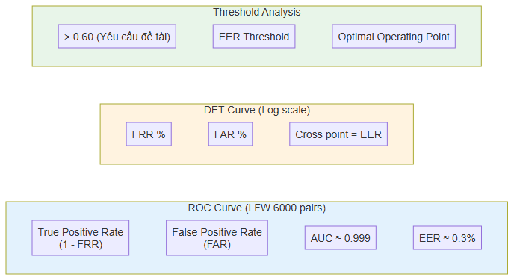
Để đánh giá định lượng chất lượng của mô hình nhận diện khuôn mặt và hệ thống chấm công, đề tài áp dụng các thước đo chuẩn quốc tế trong sinh trắc học:
1. Độ tương đồng Cosine (Cosine Similarity): Đo góc kẹp giữa vector truy vấn u và vector lưu trữ v trong cơ sở dữ liệu. Giá trị nằm trong khoảng [-1, 1], giá trị càng gần 1 thể hiện hai khuôn mặt càng giống nhau:
Sim(u, v) = cos(θ) = (u · v) / ( ||u||₂ · ||v||₂ ) = ∑ u_i v_i / [ √(∑ u_i²) · √(∑ v_i²) ]
2. Độ chính xác tổng quát (Accuracy): Tỷ lệ giữa số cặp ảnh phân loại đúng (cả cùng người và khác người) trên tổng số cặp thử nghiệm:
Accuracy = (TP + TN) / (TP + TN + FP + FN)
3. Tỷ lệ chấp nhận sai (FAR) và Tỷ lệ từ chối sai (FRR): Hai chỉ số mâu thuẫn đặc thù của hệ thống sinh trắc học:
• False Accept Rate (FAR): Tỷ lệ hệ thống nhận nhầm người lạ thành nhân viên hợp lệ (rủi ro bảo mật nghiêm trọng): FAR = FP / (FP + TN).
• False Reject Rate (FRR): Tỷ lệ hệ thống từ chối nhầm một nhân viên hợp lệ có trong danh sách (gây phiền toái cho người dùng): FRR = FN / (FN + TP).
4. Điểm cân bằng lỗi (EER) và Diện tích dưới đường cong ROC (AUC): Khi thay đổi ngưỡng tương đồng Threshold từ thấp đến cao, FAR sẽ giảm dần trong khi FRR sẽ tăng dần. Điểm ngưỡng mà tại đó FAR = FRR được gọi là Điểm cân bằng lỗi (EER). Hệ thống có giá trị EER càng nhỏ chứng tỏ khả năng phân biệt càng hoàn hảo. Đường cong biểu diễn mối quan hệ giữa True Accept Rate (1 - FRR) theo FAR gọi là đường cong ROC (Receiver Operating Characteristic), và diện tích dưới đường cong này (AUC) càng tiệm cận 1.0 thì mô hình càng ưu việt.

CHƯƠNG 3

PHƯƠNG PHÁP THỰC HIỆN

3.1. Mô hình tổng thể của bài toán (System Architecture)

3.1.1. Luồng xử lý tuần hoàn của hệ thống chấm công

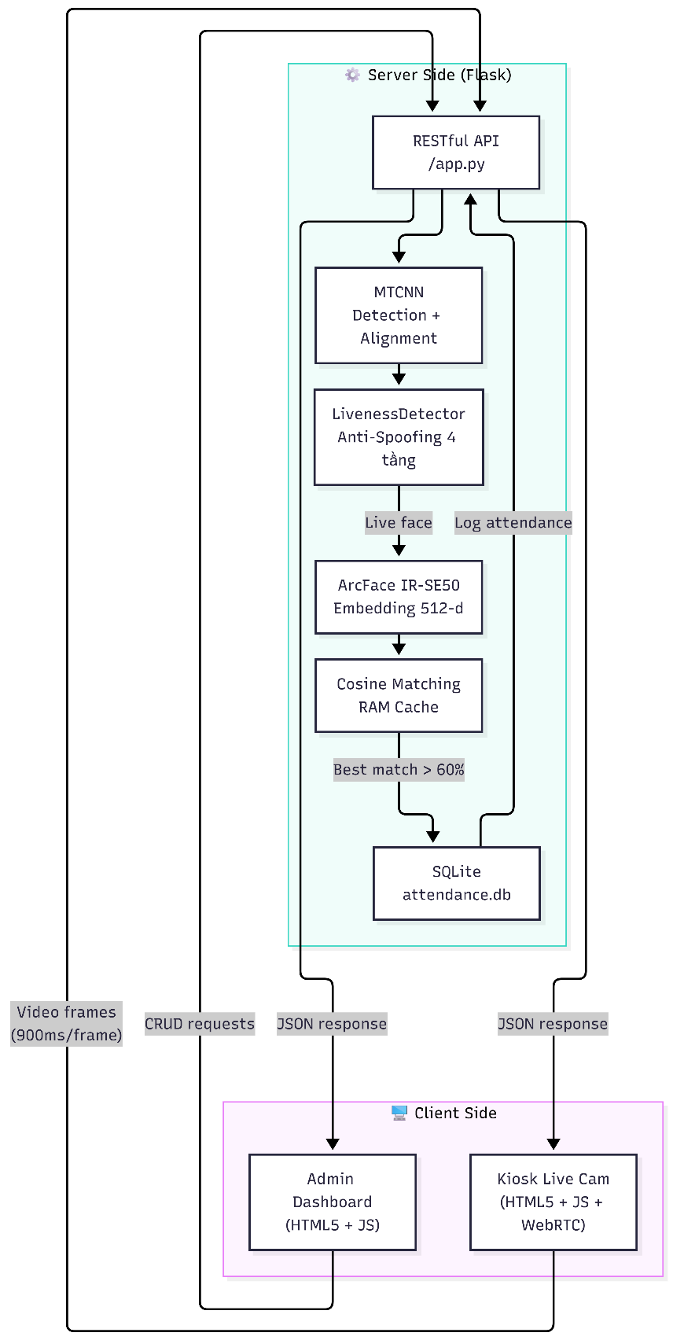
Kiến trúc toàn diện của hệ thống chấm công khuôn mặt FaceID được thiết kế theo mô hình lai (Hybrid Architecture) kết hợp giữa thị giác máy tính hiệu năng cao ở tầng Backend và giao diện người dùng Kiosk phản hồi nhanh ở tầng Frontend. Sơ đồ xử lý tuần hoàn được mô tả như sau:
• Bước 1: Thu nhận luồng hình ảnh (Video Streaming). Ống kính webcam thu nhận khung hình trực tiếp với độ phân giải tiêu chuẩn 640×480 ở tốc độ 30 khung hình/giây. Giao diện Kiosk phía client sử dụng Canvas định kỳ trích xuất khung ảnh mỗi 900ms gửi về máy chủ.
• Bước 2: Phát hiện khuôn mặt (MTCNN Detection). Khung ảnh được giải mã thành ảnh PIL/OpenCV, đưa qua mạng MTCNN để phát hiện hộp giới hạn (Bounding Box) và xác định tọa độ 5 điểm mốc (Landmarks). Nếu không có khuôn mặt nào trong ảnh, hệ thống lập tức phản hồi và chờ frame tiếp theo.
• Bước 3: Kiểm tra chống giả mạo (Liveness Verification). Vùng khuôn mặt được đưa qua Module LivenessDetector để kiểm tra tính sống đa tiêu chí (độ sắc nét, nhiễu Moiré, sắc thái da, vi chuyển động). Nếu điểm sống < 60%, hệ thống lập tức kích hoạt cảnh báo đỏ ' PHÁT HIỆN GIẢ MẠO' và chặn luồng chấm công để bảo vệ hệ thống.
• Bước 4: Trích xuất đặc trưng (ArcFace Embedding). Khuôn mặt hợp lệ được căn chỉnh afin và đưa qua mạng nơ-ron ArcFace IR-SE50 trên thiết bị tăng tốc phần cứng GPU CUDA. Mạng sinh ra một vector đặc trưng 512 chiều được chuẩn hóa L2.
• Bước 5: So khớp nhận diện danh tính (Cosine Matching). Vector đặc trưng được so khớp tích vô hướng (Cosine Similarity) với toàn bộ vector của các nhân viên đã lưu trong bộ đệm RAM Cache. Nếu độ tương đồng cao nhất vượt ngưỡng 60% (> 0.60), hệ thống xác định chính xác Tên và Mã nhân viên.
• Bước 6: Ghi nhận nhật ký chấm công (Attendance Logging). Sau khi nhận dạng thành công, hệ thống kiểm tra cơ chế giãn cách thời gian (Cooldown 25 giây). Nếu là lần quét hợp lệ, hệ thống tự động ghi bản ghi mới vào bảng SQLite attendance_logs, phát âm thanh xác nhận, đồng thời cập nhật tức thì lên bảng Live Feed của Kiosk.
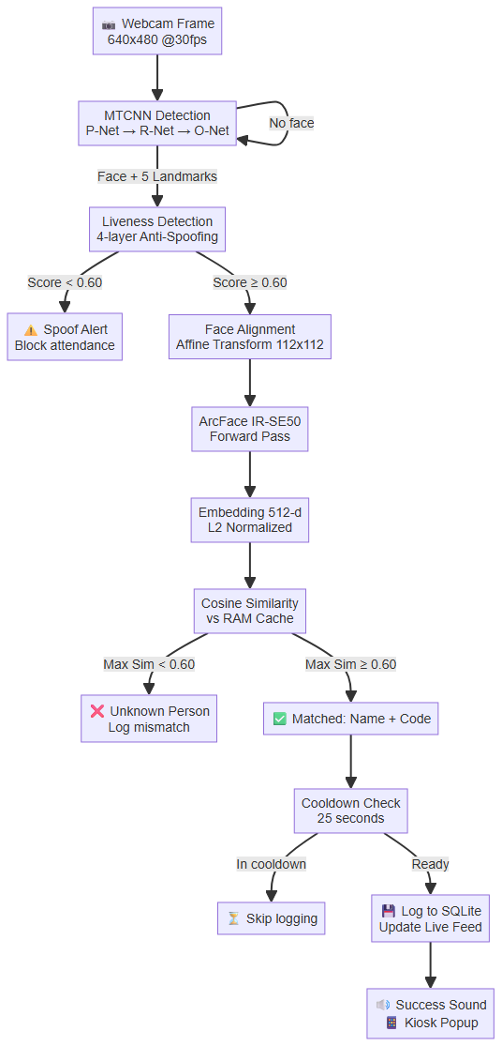

3.1.2. Ba pha vận hành của giải pháp Open-Set Embedding

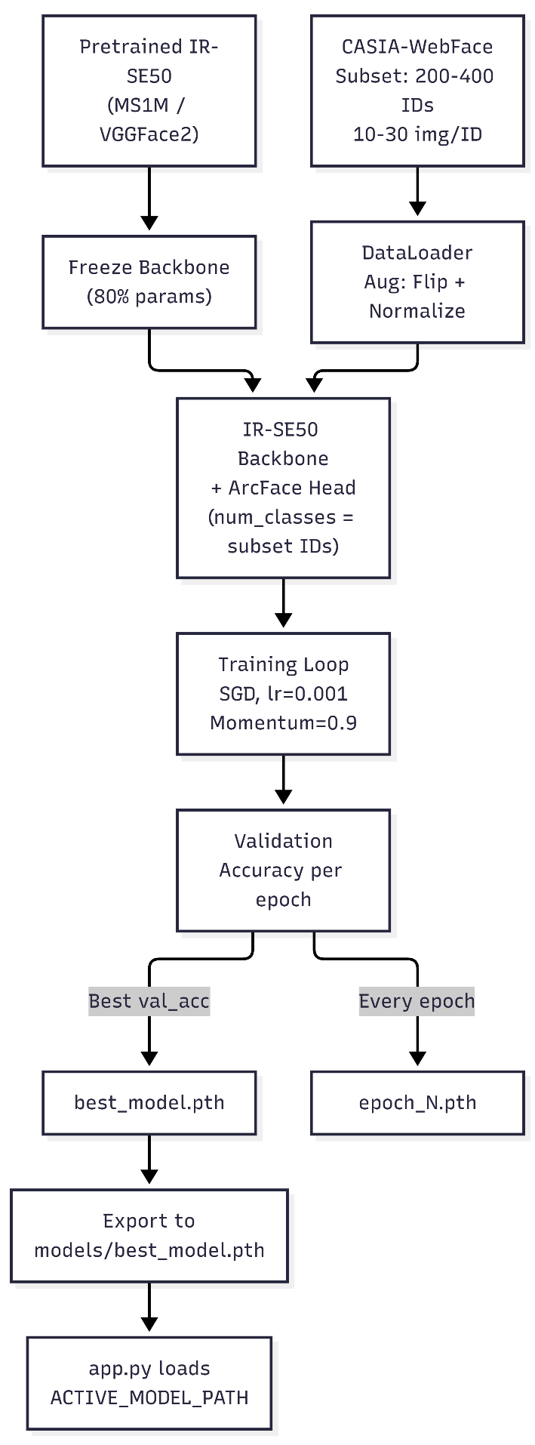
Toàn bộ vòng đời của hệ thống được tách bạch thành ba pha chức năng rõ rệt:
• Pha 1: Huấn luyện ngoại tuyến (Offline Training). Mô hình ArcFace IR-SE50 được huấn luyện trước trên tập dữ liệu lớn và được fine-tune trên tập dữ liệu khuôn mặt chọn lọc để hình thành không gian vector có tính tổng quát hóa cao. Trọng số tốt nhất được xuất ra file models/best_model.pth.
• Pha 2: Đăng ký nhân viên (Employee Enrollment). Quản trị viên đăng nhập vào hệ thống, nhập thông tin nhân viên (Mã NV, Họ tên, Phòng ban, Chức vụ) và tải ảnh chân dung hoặc chụp trực tiếp qua webcam. Hệ thống chỉ chạy một lượt suy luận (Inference), trích xuất vector 512 chiều lưu thành file .npy và ghi thông tin vào bảng employees. Hoàn tất trong chưa đầy 0.5 giây.
• Pha 3: Chấm công trực tuyến (Real-time Attendance). Mỗi ngày nhân viên đứng trước máy Kiosk, camera quét và đối chiếu theo thời gian thực để điểm danh tự động mà không cần bất kỳ thao tác bấm nút nào.

3.2. Thu thập và Tiền xử lý dữ liệu

3.2.1. Tập dữ liệu huấn luyện CASIA-WebFace
Tập dữ liệu CASIA-WebFace là một trong những tập dữ liệu chuẩn mực nhất thế giới cho bài toán nhận diện khuôn mặt sâu, được thu thập từ mạng Internet với tổng cộng 494.414 hình ảnh khuôn mặt của 10.575 danh tính người nổi tiếng khác nhau. Dữ liệu gốc được đóng gói dưới định dạng nhị phân MXNet RecordIO (faces_webface_112x112/train.rec, train.idx) để tối ưu tốc độ đọc đĩa.
Để phục vụ huấn luyện trong môi trường PyTorch, đề tài đã phát triển công cụ giải mã tự động (src/02a_decode_mxnet_rec.py). Công cụ này đọc từng bản ghi nhị phân từ file .rec, giải nén mảng byte JPEG và bóc tách nhãn danh tính tương ứng, sau đó lưu thành cấu trúc thư mục phân cấp: data/casia/train/<id_người>/<tên_ảnh>.jpg.
Do kích thước toàn bộ tập CASIA-WebFace quá lớn, đòi hỏi tài nguyên phần cứng máy chủ chuyên dụng, đề tài đã xây dựng thêm thuật toán lấy mẫu có chọn lọc (src/02b_sample_casia.py). Thuật toán sàng lọc và trích chọn một tập con (subset) gồm 200 danh tính có số lượng ảnh phong phú nhất (mỗi người tối thiểu 30 ảnh), đảm bảo phân bố đa dạng về góc mặt, điều kiện chiếu sáng và độ tuổi, tạo thành tập dữ liệu tinh chỉnh cân bằng data/casia_subset/.

3.2.2. Tập dữ liệu đánh giá kiểm chuẩn LFW (Labeled Faces in the Wild)
Để đánh giá khách quan và định lượng năng lực phân biệt của mô hình sau khi fine-tune so với mô hình FaceNet cơ sở (Baseline), đề tài sử dụng bộ dữ liệu LFW (Labeled Faces in the Wild). Đây là bộ chuẩn kiểm thử phổ biến nhất gồm 13.233 ảnh của 5.749 người trong điều kiện tự nhiên không kiểm soát (In-the-Wild).
Giao thức kiểm thử chuẩn của LFW (pairs.txt) bao gồm 6.000 cặp ảnh được chia đều thành 10 phần (10-fold cross-validation), trong đó có 3.000 cặp ảnh của cùng một người (Positive Pairs, nhãn 1) và 3.000 cặp ảnh của hai người hoàn toàn khác nhau (Negative Pairs, nhãn 0). Đề tài đã xây dựng script src/02_convert_pairs.py để chuẩn hóa file mô tả cặp ảnh thành định dạng CSV chuẩn (pairs_converted.csv), sẵn sàng cho quy trình đo đạc đường cong ROC và điểm cân bằng lỗi EER.

3.3. Phương pháp Fine-tuning mô hình ArcFace IR-SE50

3.3.1. Thiết lập học chuyển giao (Transfer Learning)
Phương pháp học chuyển giao (Transfer Learning) cho phép tận dụng tri thức đã học được từ các mô hình khổng lồ được huấn luyện trên hàng triệu khuôn mặt để áp dụng vào bài toán chuyên biệt của đề tài. Mô hình xuất phát điểm là ArcFace IR-SE50 đã tiền huấn luyện (Pretrained weights). Quá trình tinh chỉnh được thực hiện thông qua tập lệnh src/03_finetune.py với các kỹ thuật chính:
• Đóng băng và tinh chỉnh có chọn lọc: Mạng xương sống IR-SE50 gồm 50 lớp nơ-ron được giữ nguyên kiến trúc trích xuất đặc trưng hình học cơ sở, nhận đầu vào ảnh khuôn mặt 3 kênh RGB kích thước 112×112.
• Tái tạo đầu ra ArcFace Margin: Lớp Softmax margin của bài toán gốc được thay thế bằng một lớp ArcFace Linear mới có số chiều ngõ ra bằng đúng số lớp danh tính của tập CASIA con (num_classes). Lớp này học các vector trọng số tâm mới W_j trong không gian góc siêu cầu.

3.3.2. Tăng cường dữ liệu (Data Augmentation)
Nhằm tăng cường khả năng chống chịu nhiễu và ngăn ngừa hiện tượng quá khớp (Overfitting) trên tập dữ liệu con, quy trình nạp dữ liệu huấn luyện áp dụng chuỗi biến đổi ngẫu nhiên (Transforms Pipeline):
• Lật ngang: Lật ngang ngẫu nhiên (Random Horizontal Flip) với xác suất p = 0.5 giúp mô hình bất biến với hướng quay trái/phải của mặt.
• ToTensor: Chuyển đổi dữ liệu về dạng Tensor số thực 32-bit trong khoảng giá trị [0.0, 1.0].
• Chuẩn hóa: Chuẩn hóa trung bình và độ lệch chuẩn: Normalize(mean=[0.5, 0.5, 0.5], std=[0.5, 0.5, 0.5]) đưa dải giá trị về [-1.0, 1.0], tương thích tuyệt đối với miền kích hoạt của hàm ArcFace.

3.3.3. Cấu hình siêu tham số huấn luyện
Các siêu tham số phục vụ quá trình tinh chỉnh được thiết lập tối ưu dựa trên thực nghiệm phần cứng như sau:
• Bộ tối ưu hóa (Optimizer): Thuật toán Stochastic Gradient Descent (SGD) với hệ số động lượng Momentum = 0.9 và hệ số phạt trọng số Weight Decay = 5e-4.
• Tốc độ học (Learning Rate): Khởi tạo learning rate ban đầu lr = 0.001, giảm 10 lần (lr = 0.0001) sau mỗi 10 epoch thông qua StepLR Scheduler.
• Kích thước mẻ (Batch Size): Batch Size = 32 hoặc 64 (tùy thuộc dung lượng VRAM card đồ họa NVIDIA CUDA).
• Số epoch & Lưu trọng số: Mô hình được huấn luyện trong 30 epochs; sau mỗi epoch đều tính độ chính xác kiểm thử trên tập Validation và chỉ lưu lại checkpoint có độ chính xác cao nhất (models/best_model.pth).

3.4. Thiết kế Module Chống giả mạo khuôn mặt (Liveness Detection)

3.4.1. Giải thuật tổ hợp đa đặc trưng bốn tầng lọc
Module chống giả mạo được thiết kế độc lập tại src/utils/liveness.py, hoạt động đồng thời trên từng khung hình camera với bốn tiêu chí phân tích:
• Tầng 1: Phân tích độ nét và kết cấu viền (Sharpness Score - S_sharp): Cắt vùng khuôn mặt từ Bounding Box, chuyển sang ảnh xám và nhân chập với toán tử Laplacian 3×3. Nếu phương sai Var(∇²f) < 60, điểm sắc nét bị đánh tụt do ảnh bị mờ hoặc nhòe; nếu phương sai > 2500, ảnh bị nghi ngờ chứa sạn hạt của máy in giấy.
• Tầng 2: Phân tích phổ năng lượng Fourier 2D (FFT Moiré Score - S_fft): Chuyển khuôn mặt về kích thước 128×128, áp dụng biến đổi Fourier nhanh 2D (FFT) và dịch tâm phổ tần số. Tính tỷ lệ năng lượng của dải tần số cao bán kính từ 20 đến 50 pixel so với năng lượng toàn phổ. Nếu tỷ số này vượt ngưỡng 1.45, hệ thống phát hiện có sự xuất hiện của lưới điểm ảnh màn hình điện thoại (Moiré).
• Tầng 3: Phân tích phân bố sắc thái da và chói lóa (Color Score - S_color): Chuyển vùng khuôn mặt sang không gian màu YCrCb và HSV. Đếm tỷ lệ điểm ảnh rơi vào elip sắc tố da người (Cr ∈ [130, 175], Cb ∈ [75, 130]), đồng thời kiểm tra tỷ lệ điểm ảnh chói lóa (Value > 245, Saturation < 30). Nếu tỷ lệ chói lóa > 12%, xác định có hiện tượng phản xạ gương của mặt kính điện thoại.
• Tầng 4: Phân tích vi chuyển động tự nhiên (Motion Score - S_motion): Theo dõi lịch sử tọa độ của 5 điểm mốc trong bộ đệm thời gian 5 giây gần nhất. Tính độ dịch chuyển trung bình d giữa các khung hình liên tiếp. Nếu d < 0.05 pixel, đối tượng bị kết luận là ảnh tĩnh hoàn toàn bất động được gắn trên giá đỡ; nếu 0.5 <= d <= 15 pixel, đây là các vi dao động sinh lý tự nhiên của cơ mặt người sống.

3.4.2. Công thức tổ hợp điểm sống và cơ chế quyết định
Tổng điểm đánh giá độ sống (Liveness Score) là trung bình có trọng số của bốn chỉ số thành phần:
Score_Liveness = 0.25 · S_sharp + 0.25 · S_fft + 0.30 · S_color + 0.20 · S_motion
Ngưỡng quyết định (Decision Threshold) được thiết lập là 0.60 (tương đương 60%):
• Điều kiện chấp nhận: Nếu Score_Liveness >= 0.60: Xác nhận là người thật (Live Person), cho phép chuyển sang bước trích xuất ArcFace để nhận dạng danh tính.
• Điều kiện từ chối: Nếu Score_Liveness < 0.60: Xác định là hành vi gian lận (Spoof Attack), chặn quy trình chấm công và hiển thị cảnh báo đỏ trên màn hình Kiosk kèm lý do cụ thể.

3.5. Thiết kế và Hiện thực Hệ thống Web Chấm công nội bộ

3.5.1. Kiến trúc phân tầng phần mềm
Ứng dụng web được xây dựng hoàn chỉnh trên nền tảng Python Flask, tuân thủ nguyên tắc thiết kế phân tầng hiện đại:
• Tầng Giao diện (Frontend Layer): Sử dụng HTML5, CSS3 hiện đại (Giao diện tối màu - Dark Theme công nghệ cao, hiệu ứng quét Face HUD) và Javascript thuần (Vanilla JS) không phụ thuộc framework nặng nề, đảm bảo tốc độ tải trang cực nhanh và khả năng tương thích cao trên mọi thiết bị.
• Tầng Xử lý dịch vụ (Backend Service Layer): Máy chủ Flask (app.py) cung cấp hệ thống RESTful API phục vụ nhận dạng, quản lý nhân viên và lịch chấm công. Nạp trước các mô hình PyTorch vào GPU và quản lý bộ nhớ đệm RAM face_cache để tối ưu hóa thời gian xử lý suy luận.
• Tầng Dữ liệu (Data Layer): Hệ quản trị cơ sở dữ liệu SQLite tích hợp (database.py, attendance.db), gọn nhẹ, không yêu cầu cài đặt máy chủ cơ sở dữ liệu cồng kềnh, đáp ứng hoàn hảo nhu cầu triển khai cục bộ tại doanh nghiệp.

3.5.2. Thiết kế Cơ sở dữ liệu quan hệ

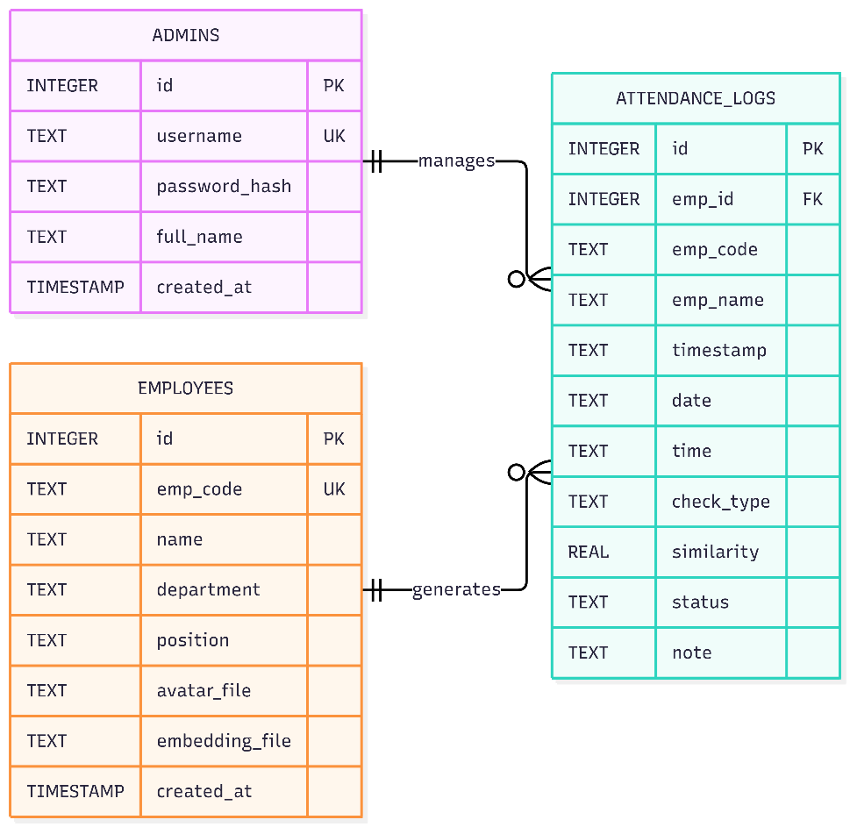
Cơ sở dữ liệu attendance.db bao gồm ba bảng dữ liệu chính với lược đồ chi tiết như sau:
• 1. Bảng admins: Quản lý tài khoản đăng nhập của người quản lý (id, username, password_hash, full_name, created_at).
• 2. Bảng employees: Lưu trữ hồ sơ nhân viên (id, emp_code, name, department, position, avatar_file, embedding_file, created_at). Mã nhân viên emp_code là duy nhất.
• 3. Bảng attendance_logs: Ghi nhận chi tiết từng lượt điểm danh (id, emp_id, emp_code, emp_name, timestamp, date, time, check_type, similarity, status, note). Liên kết khóa ngoại với bảng employees.
Tên Bảng | Khóa Chính | Mô Tả Chức Năng | Dung Lượng / Loại Dữ Liệu
admins | id (INTEGER) | Lưu thông tin đăng nhập Quản trị viên | Băm mật khẩu SHA-256 an toàn
employees | id (INTEGER) | Hồ sơ nhân viên & đường dẫn vector | Ảnh đại diện JPG + Mảng vector NPY
attendance_logs | id (INTEGER) | Nhật ký điểm danh thời gian thực | Thời gian, Độ tương đồng, Độ sống, Trạng thái

3.5.3. Hiện thực Giao diện Live Kiosk (Camera thời gian thực)
Giao diện Kiosk (kiosk.html, kiosk.js) đóng vai trò là trạm điểm danh tự động đặt tại cửa văn phòng:
• Thu nhận hình ảnh: Sử dụng Web API navigator.mediaDevices.getUserMedia thu nhận video trực tiếp từ webcam với độ trễ thấp.
• Giao diện hỗ trợ thị giác: Hiển thị khung quét công nghệ cao (Face Scanner HUD) với các góc nhắm và đường quét động (Scanline), hướng dẫn nhân viên giữ khoảng cách chụp hợp lý.
• Thông báo nhận dạng tức thời: Khi mức tương đồng cosine > 0.60 và điểm sống đạt chuẩn, màn hình lập tức hiển thị Banner lớn chứa Họ tên, Mã số nhân viên, Phòng ban, Giờ điểm danh và chỉ số độ tương đồng %, đồng thời phát âm thanh xác nhận bằng Web Audio API.
• Cơ chế chống spam (Debouncing): Áp dụng cơ chế đệm thời gian ATTENDANCE_COOLDOWN_SEC = 25 giây: nếu cùng một nhân viên tiếp tục đứng trước ống kính, hệ thống chỉ hiển thị lời chào mà không ghi trùng lặp bản ghi vào cơ sở dữ liệu.
• Bảng tin tức thời (Live Feed): Cột bên phải hiển thị danh sách 10 lượt chấm công gần nhất, tự động làm mới thời gian thực mỗi khi có nhân viên điểm danh thành công.
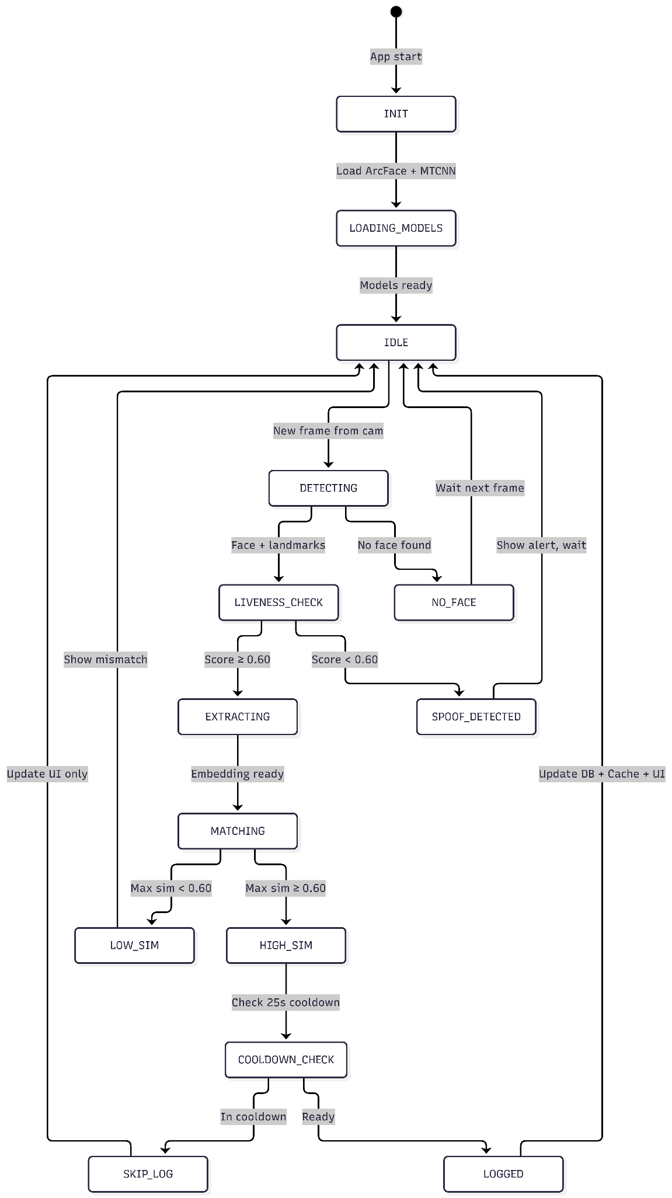

3.5.4. Hiện thực Giao diện Quản trị viên (Admin Portal)

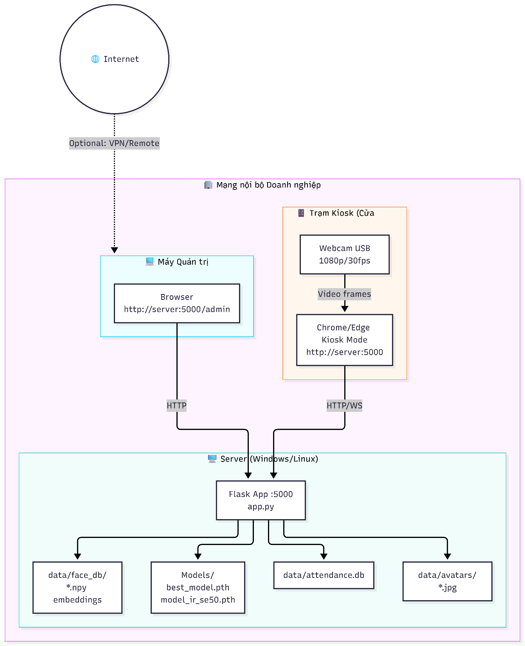
Trang quản lý (admin_dashboard.html, admin.js) được bảo vệ bằng cơ chế xác thực Session an toàn, chỉ người quản lý mới có quyền truy cập:
• 1. Quản lý Nhân sự (CRUD Employees): Hiển thị bảng danh bạ nhân sự kèm ảnh đại diện. Người quản trị có thể thêm nhân viên mới (hỗ trợ cả hai cách: tải ảnh chân dung có sẵn hoặc bật camera chụp trực tiếp), chỉnh sửa thông tin hành chính, hoặc xóa nhân viên (tự động dọn dẹp file vector và ảnh liên quan).
• 2. Bộ lọc Chấm công đa chiều: Cho phép tra cứu lịch sử quẹt thẻ theo ba chế độ thời gian: Theo Ngày (chọn ngày cụ thể), Theo Tuần (chọn khoảng Thứ Hai đến Chủ Nhật), hoặc Theo Tháng. Quản trị viên cũng có thể lọc dữ liệu theo từng nhân viên riêng lẻ.
• 3. Điều chỉnh và Bổ sung thủ công: Cung cấp chức năng sửa giờ, sửa trạng thái ('Hợp lệ', 'Đi muộn', 'Về sớm', 'Có phép') và ghi chú cho từng lượt chấm công, đồng thời cho phép thêm lượt chấm công thủ công đối với các trường hợp nhân viên quên quét thẻ.
• 4. In Báo cáo chuẩn văn bản A4: Tích hợp biểu mẫu in chuyên dụng sử dụng kỹ thuật CSS @media print. Khi bấm nút 'In Bảng Chấm Công', toàn bộ giao diện web được ẩn đi, tài liệu được tự động định dạng chuẩn văn bản hành chính A4 gồm: Quốc hiệu, Tên công ty, Tiêu đề bảng chấm công theo kỳ lọc, bảng kẻ viền sắc nét và ba cột ký tên xác nhận (Người lập bảng, Phòng nhân sự, Quản lý duyệt).
• 5. Xuất dữ liệu Excel/CSV: Cung cấp nút 'Xuất CSV' tải về file bảng tính định dạng UTF-8 BOM, đảm bảo hiển thị hoàn hảo tiếng Việt có dấu khi mở trực tiếp bằng Microsoft Excel.

TÀI LIỆU THAM KHẢO

[1] K. Zhang, Z. Zhang, Z. Li, and Y. Qiao, "Joint Face Detection and Alignment Using Multi-task Cascaded Convolutional Networks," IEEE Signal Processing Letters, vol. 23, no. 10, pp. 1499–1503, 2016. [Online]. Available: https://arxiv.org/abs/1604.02878

[2] J. Deng, J. Guo, E. Ververas, I. Kotsia, and S. Zafeiriou, "RetinaFace: Single-shot Multi-level Face Localisation in the Wild," in Proc. IEEE/CVF Conf. Computer Vision and Pattern Recognition (CVPR), 2020, pp. 5203–5212. [Online]. Available: https://arxiv.org/abs/1905.00641

[3] F. Schroff, D. Kalenichenko, and J. Philbin, "FaceNet: A Unified Embedding for Face Recognition and Clustering," in Proc. IEEE Conf. Computer Vision and Pattern Recognition (CVPR), 2015, pp. 815–823. [Online]. Available: https://arxiv.org/abs/1503.03832

[4] J. Deng, J. Guo, N. Xue, and S. Zafeiriou, "ArcFace: Additive Angular Margin Loss for Deep Face Recognition," in Proc. IEEE/CVF Conf. Computer Vision and Pattern Recognition (CVPR), 2019, pp. 4690–4699. [Online]. Available: https://arxiv.org/abs/1801.07698

[5] Z. Yu et al., "Deep Learning for Face Anti-Spoofing: A Survey," IEEE Transactions on Pattern Analysis and Machine Intelligence, 2022. [Online]. Available: https://arxiv.org/abs/2106.14948

[6] OnTheClock, "Employee Time Theft Survey 2026," dẫn qua Facia.ai, "Buddy Punching: How Facia Helps Attendance Systems Stop Time Theft." [Online]. Available: https://facia.ai/blog/buddy-punching/

[7] Nucleus Research, dẫn qua Asure Software, "How Buddy Punching is Hurting Your Business." [Online]. Available: https://www.asuresoftware.com/buddy-punching-hurting-business/

[8] Trường Đại học Đà Lạt, "Báo cáo tổng kết: Xây dựng hệ thống điểm danh sinh viên dựa trên nhận diện khuôn mặt," 2022. [Online]. Available: https://cntt.dlu.edu.vn/wp-content/uploads/2022/11/BaoCaoToanVan_Xay-dung-he-thong-diem-danh-sinh-vien-dua-tren-nhan-khuon-mat.pdf

